Universidad Rafael Landívar
Facultad de Ingeniería.
Informática y Sistemas.
Laboratorio de Química l - Sección: 06
Catedrático: Ingeniera Verónica Tobías
Alumno-Asistente : Stefanie Hernández Sagastume

PRÁCTICA No.04 (PARTE A)
“Introducción al laboratorio e Instrumentos de laboratorio”

Silva Pérez, César Adrian
Carné: 1184519

Guatemala, 05 de septiembre del 2021.
ÍNDICE

I. INTRODUCCIÓN 3
II. FUNDAMENTO TEÓRICO 4
I. MARCO TEÓRICO 4
1. Tipos de medición: 4
1.1 Balanza 4
2. FORMAS BÁSICAS DE EXPRESAR LA MEDICIÓN 4
3. TIPOS DE ERRORES EN LA MEDICIÓN 5
3.1 ERROR ALEATORIO 5
3.2 ERROR SISTEMATICO 5
3.3 ERROR DESPRECIATIVO 5
3.4 ERROR SISGNIFICATIVO 5
3.5 ERROR POR DEFECTOS EN EL INSTRUMENTO EMPLEADO 6
3.6 ERROR CAUSADO POR LA PERSONA QUE TOMA LAS MEDIDAS 6
3.7 ERROR DEBIDO A LAS CONDICIONES AMBIENTALES 6
3.8 ERROR DEBIDO A ACCIDENTE 6
II. REACCIONES 7
III. FICHAS DE SEGURIDAD 7
III. OBJETIVOS 9
IV. METODOLOGÍA 10
V. REFERENCIAS 15

INTRODUCCIÓN

La práctica de laboratorio número 04, denominada “Introducción al laboratorio e Instrumentos de laboratorio”, la cual se llevará a cabo el lunes 05 de septiembre del 2021, tendrá como objetivo general Aprender el funcionamiento de los instrumentos del laboratorio de química y medir la incertidumbre de estos.

Para ello se efectuarán 04 procedimientos, designados por las literales A, B, C, D. En el procedimiento A se se transferirá una pequeña cantidad de cloruro de sodio(sal de mesa) a un beacker de 50mL, se medirá el peso de un vidrio de reloj con la balanza, con una espátula se agregará sal al vidrio ded tal forma que se tenga 5g de sal, se transferirá arena a otro beacker de 50mL y al igual que con la sal se agregaran 5g al vidrio en la balanza. Continuando, en el procedimiento B se agregará 20mL de agua destilada a una probeta de 25mL, la lectura del volumen se realizará tomando la parte más baja del menisco en la probeta. Seguido , en el procedimiento C se tomarán los sólidos del procedimiento A y B y se agregaran en un solo beacker, en ese beacker se agregarán 50mL de agua y se agitara, se colocará un beacker de 250mL en el soporte universal y se armara el equipo que se puede ver en el apartado de metodología y se doblara un papel filtro, luego con una varilla de agitación trasvase la mezcla que se preparó anteriormente. Finalmente en el apartado D se agregara agua destilada en 4 tubos de ensayo, numerándolos se colocaran en la gradilla, se procederá a encender el mechero y se preparara un cronometro, con una pinsa para tubos de ensayo se colocara sobre el mechero a una distancia del cono azul del fuego, y se medirá el tiempo en que ebulle el agua, posteriormente se colocaran los otros 3 tubos a 3 alturas distintas, las cuales se verán en el apartado de metodología y se tomaran los tiempos en que ebulle el agua.
Estos tienen como objetivos específicos “uso de la balanza para medir cantidades de distintas sustancias por medio de un vidrio de reloj”, “Medir volúmenes por medio de probeta y medir incerteza del instrumento”, “Separar las sustancias por medio del método de filtración por medio de un embudo”, “Lograr medir el tiempo que ebulle el agua en distintas alturas de la llama del mechero”, respectivamente para los procedimientos A, B, C, D.

Así pues, en la práctica se tratarán los temas acerca de puntos de ebullición, filtración para separación de mezclas, y saber el uso correcto del mechero, tomando en consideración las precauciones a tener en cuanta cuando se trabaja con gas propano y por las altas temperaturas que alcanza el mechero.

FUNDAMENTO TEÓRICO

MARCO TEÓRICO

Tipos de medición:
La medición es una técnica necesaria para la manipulación y transformación de objetos en el espacio.
Según la Universidad Nacional del Literal las propiedades de una sustancia se pueden expresar de varias maneras: cualitativa, descriptiva, o cuantitativa. Producto de observaciones que implican efectuar mediciones y presentar el resultado mediante datos numéricos.
En química es usual medir la masa el volumen y la temperatura.
• La masa de una muestra es la medida de la cantidad de materia que contiene.
• El volumen de una muestra es la cantidad de espacio que ocupa.
• La temperatura de una muestra indica el nivel térmico y esto nos permite predecir hasta qué punto la muestra está más o menos caliente. (LITERAL, 2015)

Balanza
Las balanzas de laboratorio son instrumentos de pasaje de funcionamiento no automático que utilizan la acción de la gravedad para determinar la masa.
Se componen de un único receptor de carga “plato “donde se deposita el objeto para medir. Una célula de carga mide la masa a partir de la fuerza “peso “ejercida por el cuerpo sobre el receptor de carga. El resultado de esa medición aparecerá reflejado en un dispositivo indicador. (Femto Instruments, 2020)
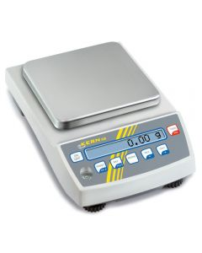 Fuente de la imagen (Femto Instruments, 2020)

- FORMAS BÁSICAS DE EXPRESAR LA MEDICIÓN
Una propiedad de una muestra se mide comparándola con una unidad estándar o patrón de dicha propiedad, lo que se denomina como “Sistema Internacional de Unidades “.
Este sistema comprende mediciones que se utilizan en frecuencia como el tiempo, masa, volumen, densidad y temperatura.
- El tiempo es una unidad del Sistema Internacional de Medidas, fundamental para medir el tiempo que comprende el segundo.
- La masa es una unidad del Sistema Internacional de Medidas, fundamental para medir la masa que comprende la unidad que es el gramo.
- El volumen es una unidad del Sistema Internacional de Medidas, para medir el volumen que comprende la unidad que es el metro cubico, aunque se utiliza más el centímetro cubico ya que es más conveniente por ser una unidad más pequeña.
- La densidad es una unidad del Sistema Internacional de Medidas, fundamental para medir densidad que comprende la unidad kilogramo/metro cubico.
- La temperatura es una unidad del Sistema Internacional de Medida, fundamental para medir la temperatura que comprende el Kelvin, aunque también se utiliza otras unidades de escala como Celsius y Fahrenheit. (Químico, 2001)
Unidades del Sistema Internacional Básicas
Cantidad Fundamental | Nombre de la Unidad | Símbolo
Longitud | metro | m
Masa | kilogramo | kg
Tiempo | segundo | s
Corriente Eléctrica | ampere | A
Temperatura | kelvin | K
Cantidad de Sustancia | mol | mol
Intensidad | candela | cd
Fuente de la imagen (Químico, 2001)

TIPOS DE ERRORES EN LA MEDICIÓN
Se conoce como erro de medición a la diferencia existente entre el valor que se ha obtenido y el valor real del objeto medido. En ocasiones el error es tan mínimo, esto quiere decir que la diferencia entre los valores reales y medidos es insignificante y no afecta el resultado. En otros casos los errores son significativos, esto quiere decir que la diferencia si puede afectar al trabajo que se esté llevando a cabo.(lifeder.com, 2021)

ERROR ALEATORIO
Son aquellos que se dan cuando se hacen medidas consecutivas de un mismo objeto o fenómeno, obteniendo valores diferentes en cada caso. (lifeder.com, 2021)

ERROR SISTEMATICO
Estos dependen directamente del sistema que se está empleando para realizar la medición. Debido a esto son errores más constantes. (lifeder.com, 2021)

ERROR DESPRECIATIVO
Es aquel error que por ser mínimo no constituye un problema para las mediciones que se están llevando a cabo. (lifeder.com, 2021)

ERROR SISGNIFICATIVO
El error significativo es aquel que presenta un problema para el trabajo que se está realizando, ya que la diferencia de medidas es muy grande. (lifeder.com, 2021)

ERROR POR DEFECTOS EN EL INSTRUMENTO EMPLEADO
Muchos errores de los que se cometen al momento de hacer mediciones pueden ser atribuidos a los instrumentos que se emplean. Algunos instrumentos deben ser calibrados para que las medidas obtenidas sean precisas.

ERROR CAUSADO POR LA PERSONA QUE TOMA LAS MEDIDAS
El ser humano es imperfecto, existe un margen de probabilidades de que se cometa un error. (lifeder.com, 2021)

ERROR DEBIDO A LAS CONDICIONES AMBIENTALES
Las temperaturas, el sonido y otros estímulos del ambiente afectan las mediciones. (lifeder.com, 2021)

ERROR DEBIDO A ACCIDENTE
Una medición puede verse alterada por diversos factores no naturales que generan un accidente. (lifeder.com, 2021)

REACCIONES

Ebullición

$$H_{2}O→vapor$$
Reacción No. 01 - Fuente: propia

FICHAS DE SEGURIDAD

Tabla No. 01 Propiedades Fisicoquímicas de los reactivos y productos de la práctica.
Sustancia | Fórmula | Masa molar (g/mol) | Apariencia | Densidad (g/mL) | Punto de Fusión  (°C) | Punto de Ebullición (°C) | Solubilidad
Agua | H20 | 18,01528 g/mol | No tiene forma y adquiere la forma del recipiente | 997g/cm^3 | 0 grados °C | 100 grados °C | Disolvente universal
Sal | NaCl | 58,44 g/mol | Sólido blanco o claro físicas | 2,16 g/cm^3 | 801 grados °C | 1.413 grados °C | Agua  Glicerol  Amoníaco  Formamida  Metanol  Propilenglicol
Arena | Si02 | 60,0843 g/mol | Forma de cuarzo, varía según recursos y condiciones locales de la roca | Arena Seca: 1.600 g/cm^3  Arena húmeda: 1.860 kg/m^3  Arena Saturada:2.100 kg/m^3 | 1.710 grados °C | 2.230 grados °C | La arena no es soluble en nada

Fuente: Propia

Tabla No. 02 Toxicidad de los reactivos y productos de la práctica.
Sustancia | Toxicidades | Antídotos | Forma de desecho.
Agua Destilada | Ingestión: NO APLICA | Ingestión: NO APLICA | Absorber con un material inerte y colocar el producto esparcido en un recipiente apropiado para desechos.
Agua Destilada | Inhalación: NO APLICA | Inhalación: NO APLICA
Agua Destilada | Contacto con ojos: NO APLICA | Contacto con ojos: NO APLICA
Agua Destilada | Contacto con piel: NO APLICA | Contacto con piel: NO APLICA
Arena | Ingestión: Irrita el estómago con nausea y vómito | Ingestión: Lavar la boca con agua. No inducir el vómito | Eliminar envase vacíos, clasificar los residuos y disponer del mismo de una empresa autorizada
Arena | Inhalación: Tos | Inhalación: Trasladar al aire fresco. Si no respira administre respiración artifical
Arena | Contacto con ojos: Irritaciones | Contacto con ojos: Lavar con abundante agua, mínimo durante 15 minutos
Arena | Contacto con piel: Irritaciones | Contacto con piel: Retirar la ropa y calzado contaminados. Lavar la zona afectada con abundante agua y jabón, mínimo durante 15 minutos
Fósforos | Ingestión: Efectos irritantes | Ingestión: Enjuagarse la boca. No inducir al vómito | Utilizar espuma, polvo seco, dióxido de carbono, agua pulverizada, arena.  No utilizar flujos de agua potentes
Fósforos | Inhalación: Congestionamiento en los pulmones. Respiración agitada | Inhalación: Transportar a la persona al aire libre y mantenerla en una posición que le facilite la respiración
Fósforos | Contacto con ojos: Provoca lesiones oculares leves | Contacto con ojos: Aclarar cuidadosamente con agua durante varios minutos. Quitarse lentes de contacto si en caso llevare y fuese fácil quitarlos
Fósforos | Contacto con piel: Provoca quemaduras graves en la piel | Contacto con piel: Quitar inmediatamente todas las prendas contaminadas. Aclararse la piel con agua

Fuente: Propia

OBJETIVOS

GENERAL:
Aprender el funcionamiento de los instrumentos del laboratorio de química y medir la incertidumbre de estos.

ESPECÍFICOS:

- uso de la balanza para medir cantidades de distintas sustancias por medio de un vidrio de reloj.

- Medir volúmenes por medio de probeta y medir incerteza del instrumento.

- Separar las sustancias por medio del método de filtración por medio de un embudo.

- Lograr medir el tiempo que ebulle el agua en distintas alturas de la llama del mechero.

METODOLOGÍA

- Diagrama de flujo No. 01. Procedimiento A. – Uso de la balanza

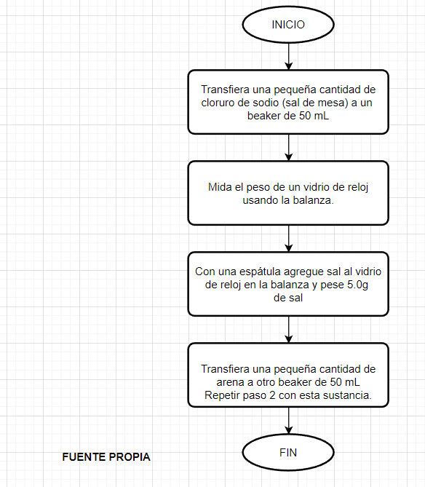

Fuente: Elaboración propia, con base en Manual de Química l 2021.

- Diagrama de flujo No. 02. Procedimiento B. – Uso de la probeta

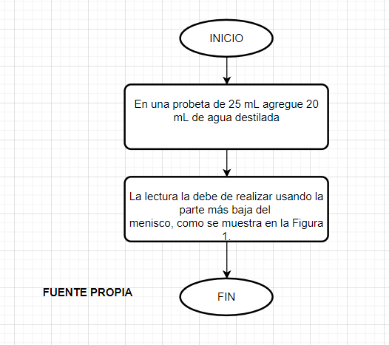

Fuente: Elaboración propia, con base en Manual de Química l 2021.

- DIAGRAMA DE EQUIPO B. -Fuente Propia
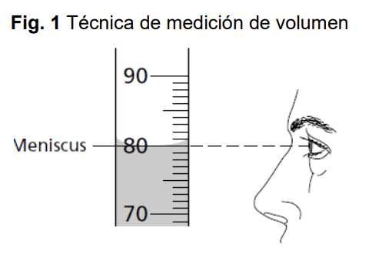

- Diagrama de flujo No. 03. Procedimiento C. – Generación y separación de mezclas

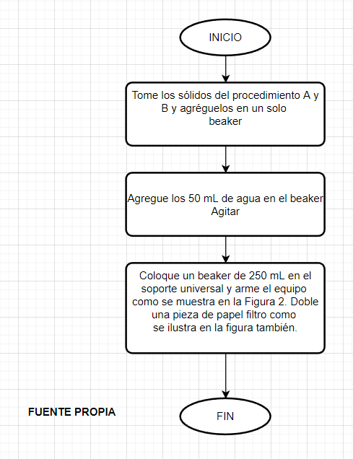

Fuente: Elaboración propia, con base en Manual de Química l 2021.

- DIAGRAMA DE EQUIPO C. -Fuente Propia

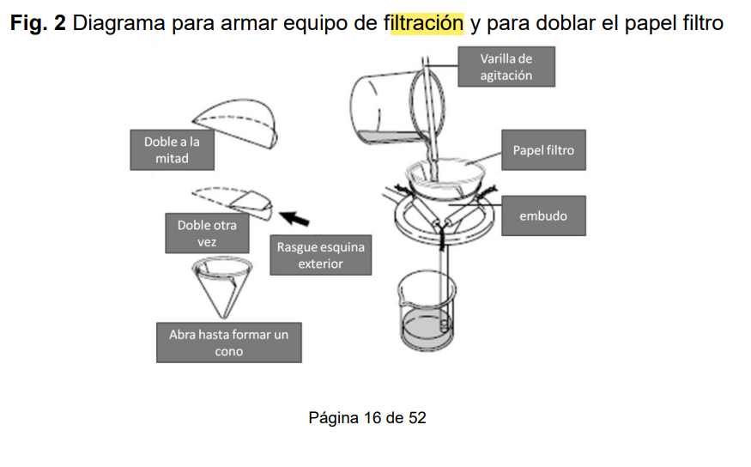

- Diagrama de flujo No. 04. Procedimiento D. – Uso del mechero

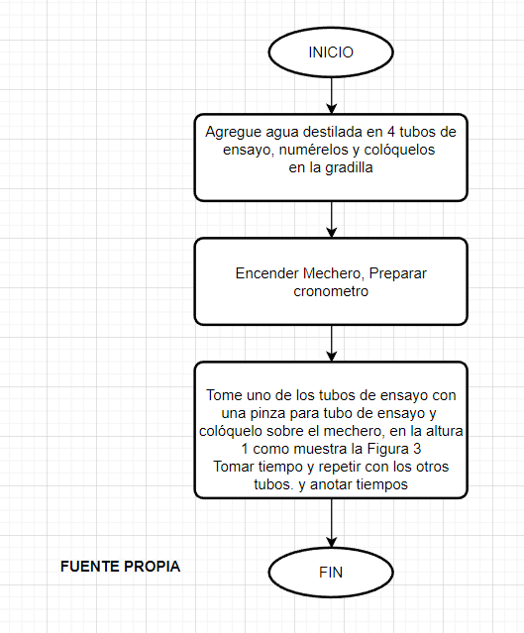

Fuente: Elaboración propia, con base en Manual de Química l 2021.

- DIAGRAMA DE EQUIPO D. -Fuente Propia

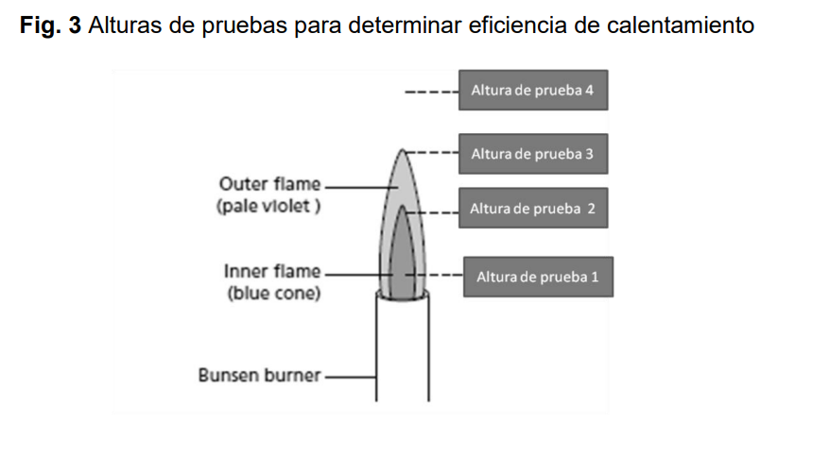

REFERENCIAS

Químico, L. (12 de Agosto de 2001). Laboratorio Químico. Obtenido de Laboratorio Químico: https://www.tplaboratorioquimico.com/laboratorio-quimico/materiales-e-instrumentos-de-un-laboratorio-quimico/pipeta.html
Lifeder.com. (1 de Enero de 2021). lifeder.com. Obtenido de lifeder.com: https://www.lifeder.com/tipos-errores-medicion/

Femto Instruments. (1 de Enero de 2020). Femto Instruments. Obtenido de Femto Instruments: https://femto.es/balanza-de-laboratorio
Brown, T.; Lemay, H.; Bursten, B.; Murphy, C. y Woodward, P. (2014). Química, la ciencia central.
(12a Ed.). México: Pearson Educación.p.p.15-20Fuente No.2

Data analysis for scientists and engineers, Stuardt L. Meyer, John Willey & Sons, Inc., N.Y.
(1975). ISBN 0-471-59995-6

